AVALIAÇÃO DE ATRIBUTOS FÍSICOS INDICADORES DE QUALIDADE DO SOLO SOB INFLUÊNCIA DE DIFERENTES SISTEMAS AGROPECUÁRIOS

JOÃO EMANUEL TAVARES DA SILVA¹, ARTUR DE MELO MUNIZ², FLÁVIO PEREIRA DE OLIVEIRA³, ILZO BARBOSA DA SILVA JÚNIOR⁴, LUIZ HENRIQUE GUEDES SOUZA⁵.

'Estudante de Agronomia do Centro de Ciências Agrárias, UFPB,Areia-PB, joao.emanuel@academico.ufpb.br;
²Estudante de Agronomia do Centro de Ciências Agrárias, UFPB,Areia-PB, agro.muniiz@gmail.com;
³Dr. Em Ciência do Solo, Prof. Titular CCA, UFPB, Areia-PB, flavio.oliveira@acadêmico.ufpb.br;
⁴Estudante de Agronomia do Centro de Ciências Agrárias, UFPB,Areia-PB, luiz06092000@gmail.com;
⁵Estudante de Agronomia do Centro de Ciências Agrárias, UFPB,Areia-PB, ilzo.barbosa@outlook.com.

RESUMO: Este trabalho teve como objetivo caracterizar os atributos físicos que influenciam na qualidade de um solo em diferentes formas de manejo. Latossolos localizados na Chã-de-Jardim no município de Areia, Paraíba, foi coletado amostras de solo indeformadas, nas camadas de 0-10 e 10-20 cm, onde o objetivo foi avaliar áreas exploradas com agricultura, sendo elas lavouras de milho e mandioca, e outras duas com pecuária, bovinocultura e ovinocultura. Observar também a relação entre pisoteio animal e uso de maquinário agrícola.

PALAVRAS-CHAVE: Atributos físicos, manejo, qualidade de um solo.

EVALUATION OF PHYSICAL ATTRIBUTES INDICATORS OF SOIL QUALITY UNDER THE INFLUENCE OF DIFFERENT AGRICULTURAL SYSTEMS

ABSTRACT: This work aimed to characterize the physical attributes that influence the quality of a soil in different forms of management. Oxisols located in Chã-de-Jardim in the municipality of Areia, Paraíba, samples of undisturbed soil were collected, in the layers of 0-10 and 10-20 cm, where the objective was to evaluate areas explored with agriculture, being them crops of corn and cassava, and two others with livestock, cattle and sheep farming. Also observe the relationship between animal trampling and the use of agricultural machinery.

KEYWORDS: Physical attributes, management, soil quality.

INTRODUÇÃO
O solo é um recurso natural com grande importância, onde reflete na variabilidade de suas características, as quais são afetadas principalmente pela forma que são manuseadas. (PEREIRA et al, 2018). A Qualidade dos solos estar ligada diretamente à capacidade do solo e a parte dinâmica dele, influenciada pelo manejo adotado. (REINERT et al, 2006).
Dentre os diversos fatores que influenciam a qualidade do solo, a compactação é um processo que ocorre devido ao uso de maquinário agrícola ou ao tráfego de animais, resultando na dificuldade de implementar novas práticas agrícolas, afetando a germinação das sementes, a infiltração da água de irrigação e a penetração das raízes no solo.
Diante do exposto o objetivo foi caracterizar os atributos físicos de solos de áreas de agricultura e pecuária no município de Areia – PB, selecionando atributos que possam ser utilizados como indicadores de qualidade desses sistemas.
Essa etapa é fundamental para avaliar se esses agroecossitemas apresentam capacidade de cumprir suas funções, avaliar a sustentabilidade das práticas de manejo e fornecer sinais de alerta para antecipar condições não desejáveis. (BUNEMANN et al., 2018).

MATERIAL E MÉTODOS
A área de estudo deste trabalho está localizada na área experimental do Centro de Ciências Agrárias, na comunidade de Chã de Jardin, município de Areia, Paraíba. Essa região está situada na microrregião do Brejo e mesorregião do Agreste da Paraíba, nas coordenadas 6°58'12''S e 35°41'15''W, a uma altitude de 620 metros (Borba, 2019, p. 9). Conforme Francisco et al. (2015), a precipitação anual na região varia de 700 a 1200mm.
O solo na área do experimento é classificado como um Latossolo Amarelo, apresentando baixa fertilidade e alta saturação por alumínio. No entanto, não foram realizadas análises de fertilidade específicas para a área do experimento.
Para a coleta das amostras de solo, foram selecionadas duas profundidades: 0-10cm e 10-20cm. Essas amostras foram coletadas de forma indeformada e posteriormente analisadas em laboratório (Teixeira, 2017).
A coleta dos dados em campo foi realizada no dia 18 de março, no início do período chuvoso. No entanto, durante alguns dias, ocorreu uma estiagem, o que pode ter influenciado de alguma forma nos dados obtidos.
A primeira coleta foi realizada em uma área de pastagem de bovinos, que sofre pisoteio ao longo do dia. Essa área é ocupada predominantemente pelas gramíneas Panicum maximum cv. Massai e Panicum maximum cv. Tanzânia, com aproximadamente metade da área dedicada a cada uma delas, durante o período de descanso do pasto.
A segunda coleta foi realizada em uma área de monocultura de milho, imediatamente após a colheita e remoção dos resíduos da cultura.
A terceira coleta foi realizada em uma área de pastagem de ovinos, que é utilizada para pastejo durante o dia. Essa área é estabelecida em linhas de plantio de Panicum maximum cv. Massai, com uma pequena presença de Brachiaria decumbens.
A quarta coleta foi realizada em uma área cultivada com mandioca, em que a cultura ainda estava em desenvolvimento próximo ao período de colheita.

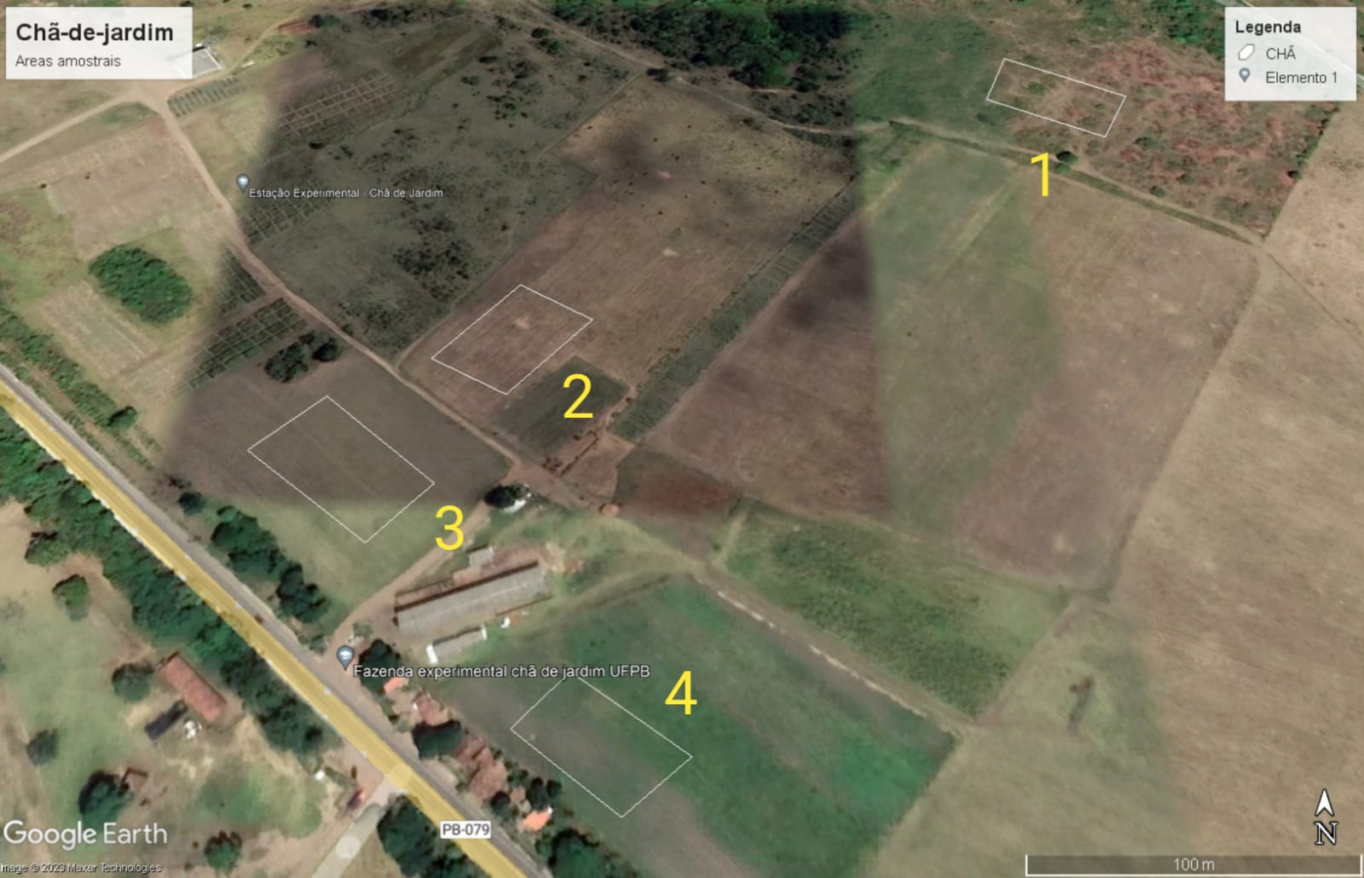
Figura 1: localização da área experimental, Chã de Jardim. Areia-PB.

RESULTADOS E DISCUSSÃO
De acordo com Lanzanova (2007), a compactação do solo é um fator crucial que afeta negativamente a produtividade das culturas agrícolas. Na Tabela 1, a seguir, são apresentados os atributos físicos do solo nas profundidades de 0-10cm e 10-20cm, com os dados representativos das quatro áreas de agricultura e pecuária estudadas.

Tabela 1. Atributos físicos de Latossolos sob influência de diferentes sistemas de produção no brejo paraibano. Areia-PB
Áreas | PC | PE | MA | MI | CAR | DS | DR | CG
 | --------------------m³/m³---------------------- |  |  |  |  | -------g/cm³ ------- |  | --%--
Bovino  Ovino  Milho  Mandioca | 0,43  0,46  0,51  0,45 | 0,47  0,50  0,51  0,49 | 0,12  0,14  0,21  0,13 | 0-10 cm  0,30  0,32  0,30  0,32 | 0,37  0,40  0,41  0,39 | 1,42  1,33  1,25  1,36 | 0,89  0,83  0,78  0,85 | 88,70  83,30  78,33  84,90

Bovino  Ovino  Milho  Mandioca | 0,44  0,47  0,46  0,46 | 0,48  0,48  0,48  0,49 | 0,13  0,11  0,14  0,14 | 10-20cm  0,32  0,36  0,33  0,32 | 0,38  0,38  0,38  0,39 | 1,37  1,39  1,32  1,34 | 0,85  0,86  0,82  0,83 | 84,57  85,55  81,60  82,72
PC: Porosidade Calculada; PE: Porosidade Estimada; MA: Macro Porosidade; MI: Micro Porosidade; CAR: Capacidade de Aeração; DS: Densidade do Solo; DR: Densidade Relativa; CG: Grau de Compactação.

Neste estudo, foi observada variação na densidade do solo (DS) entre as diferentes áreas analisadas. Verificou-se que os maiores valores foram encontrados nos primeiros 10 centímetros de profundidade, com destaque para a área um, utilizada para a bovinocultura. Essa área apresentou uma maior densidade, possivelmente devido ao constante pisoteio dos animais.
Na avaliação dos níveis de Densidade Relativa (DR), foram observados maiores índices tanto na área de bovinocultura quanto na de ovinocultura, em ambas as profundidades analisadas, indicando o efeito efetivo do pisoteio dos animais.
Em relação à microporosidade, não foram observadas grandes variações. No entanto, ao analisar a porosidade em geral, destacou-se a área três, onde a cultura do milho, mesmo sendo afetada pelo uso de maquinário e estando com parte do solo exposta após a colheita, apresentou maiores índices de porosidade na camada superficial. Isso evidencia a importância das raízes do milho no processo de estruturação do solo.
No que diz respeito ao Grau de Compactação, observou-se que a área um apresentou maiores valores nos primeiros 10 centímetros de profundidade, enquanto a área dois apresentou maior compactação na faixa de 10 a 20 centímetros de profundidade.
Esses resultados ressaltam a influência de diferentes práticas agrícolas e pecuárias na densidade e compactação do solo. O pisoteio constante dos animais nas áreas destinadas à criação de gado, por exemplo, mostrou-se como um fator determinante para o aumento da densidade e da densidade relativa. Além disso, a presença das raízes do milho foi relevante para a porosidade e a estruturação do solo.
Portanto, compreender essas variações é fundamental para o planejamento e manejo adequado do solo, visando preservar suas características físicas e promover um ambiente propício ao desenvolvimento das plantas.

CONCLUSÃO
As consequências do pisoteio de animais e do uso de maquinário agrícola em áreas produtivas são evidentes ao considerarmos a influência dessas práticas nos atributos físicos do solo.
Ao analisarmos os dados, observamos uma tendência de maior grau de compactação nas áreas destinadas à criação de animais. Isso está diretamente relacionado à constante exploração do solo devido ao pisoteio dos animais. Essa compactação pode ter efeitos negativos, como a redução da porosidade e da capacidade de infiltração de água, prejudicando o desenvolvimento das culturas agrícolas.
O uso de maquinário agrícola também pode contribuir para a compactação do solo, especialmente em áreas onde a exposição do solo ocorre durante o processo de cultivo. Essa compactação afeta a estrutura do solo, dificultando o crescimento das raízes e limitando a disponibilidade de nutrientes e água para as plantas.
Portanto, é importante considerar esses fatores ao planejar as práticas agrícolas, buscando estratégias para mitigar os efeitos da compactação do solo, como o uso de técnicas de manejo adequadas e a adoção de medidas de conservação do solo.

AGRADECIMENTOS
Gostaria de expressar meus agradecimentos aos colegas de curso Luiz Henrique Guedes Souza, Ilzo Barbosa da Silva Júnior, Arthur Muniz e Danilo Dutra pela valiosa contribuição na coleta de dados e elaboração deste trabalho. Sua colaboração foi fundamental para o sucesso do projeto.
Além disso, gostaria de estender meus agradecimentos ao professor Flavio Pereira de Oliveira pelo seu apoio constante e pela oportunidade de desenvolvermos este trabalho. Sua orientação e conhecimento foram essenciais para o nosso aprendizado e crescimento acadêmico.
Agradeço a todos pelo trabalho em equipe, dedicação e comprometimento ao longo do projeto. Foi um prazer trabalhar com vocês e espero que essa experiência seja apenas o começo de muitas outras colaborações futuras.

REFERÊNCIAS
PEREIRA JUNIOR, Ednaldo Barbosa et al. ATRIBUTOS FÍSICOS DO SOLO EM SISTEMA DE PRODUÇÃO ORGÂNICA E CONVENCIONAL NO SERTÃO PARAIBANO. Global Science & Technology, v. 11, n. 2, 2018.
BUNEMANN, E. K.; BONGIORNO, G.; BAIC, Z.; CREAMERB, R. E.; DEYNB, G. D.; GOEDEB, R. D.; et al. Soil quality - A critical review. Soil Biology and Biochemistry, n. 120, p. 105-125, 2018.
REINERT, Dalvan José et al. Qualidade física dos solos. Reunião Brasileira de Manejo e Conservação do Solo e da Água, v. 16, 2006.
FRANCISCO, PAULO ROBERTO MEGNA et al. Variabilidade espaço-temporal das precipitações anuais do período úmido e seco no estado da Paraíba. In: Congresso Técnico Científico da Engenharia e da Agronomia CONTECC. 2015.
BORBA, José Otávio de Moraes. Atributos físicos de um latossolo sob gramíneas em experimento de longa duração no brejo paraibano. 2019.
TEIXEIRA, Paulo César et al. Manual de métodos de análise de solo. 2017.

LANZANOVA, Mastrângello Enívar et al. Atributos físicos do solo em sistema de integração lavoura-pecuária sob plantio direto. Revista Brasileira de Ciência do solo, v. 31, p. 1131-1140, 2007.

